Unit 1 Lesson 8: Clasifiquemos y contemos tarjetas de figura

WU Cuál es diferente: Mostremos cantidades (Warm up)

Student Task Statement
¿Cuál es diferente?
A
B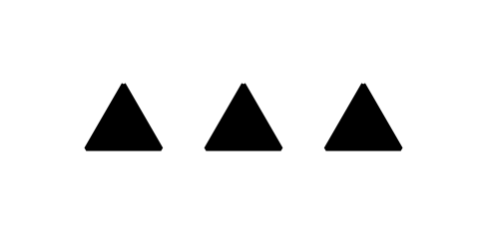
C
D

1 Clasifiquemos figuras

Student Task Statement

2 Muestren sus clasificaciones

Student Task Statement
- Muestra cómo clasificaste las tarjetas.
Asegúrate de que quien vea tu hoja pueda ver cuántas figuras hay en cada categoría.
- Completa las afirmaciones:
  - La primera categoría tiene ____________ figuras.
  - La segunda categoría tiene ____________ figuras.
  - La tercera categoría tiene ____________ figuras.
  - La cuarta categoría tiene ____________ figuras.

3 Recorrido por el salón: Clasificación de figuras

Student Task Statement
© CC BY 2021 Illustrative Mathematics®

